1. נתחיל מהסוף: האם יש הדמיה של רכב המרוץ שאתם מתכננים? אשמח לקבל.
עדיין אין לנו הדמיה של הרכב כי עדיין לא התחלנו את התכנון ההנדסי. בחצי שנה האחרונה עסקנו ביצירת תשתית לקבוצה החל ממקום עבודה ועד ביצוע גיוס וראיונות לסטודנטים שמתעניינים. בתאריך 6.1 חשפנו את זה לראשונה בפקולטה להנדסה כאשר ממש השבוע, ב26.1 ביצענו מפגש פתיחה רשמי ויריית פתיחה לעונת 2026/2027 עבור BIU RACING
2. אני מבין ממך שזה מוכר בעולם: פקולטות להנדסה בונות רכב מרוץ, שמתחרה בסופו של דבר במרוצים. הבנתי נכון? האם ידוע לך על רכבי מרוץ כאלה שאכן מתחרים? שזכו בהישגים?
הבנת נכון מאוד. למעלה מ 600 אוניברסיטאות ברחבי העולם משתתפות בדבר הזה, מהמוסדות היוקרתיים ביותר שקיימים כמו MIT בארה"ב, ETH בציריך ו TU DELFT בהולנד.
ההישגים הם בלתי נתפסים בהתחשב בכך שמדובר על רכבים שמיוצרים בהובלה של סטודנטים. סטודנטים בנו רכבים שמאיצים מ 0 ל 100 קמש בפחות 1.5 שנייה. הרכבים האלו נבחנים על מסלולי מירוץ מקצועיים על ידי מהנדסים בכירים מאוד מחברות עם שם עולמי כמו פורשה, מרצדס ופרארי.
זה ממש כרטיס כניסה הכי יוקרתי לצבירת הניסיון בעולם ההנדסי, בטח בתחום הרכב בפרט.
3. מאיפה צץ הרעיון להקים קבוצה כזו גם בבר-אילן? האם זו הקבוצה הישראלית הראשונה למיטב ידיעתך?
זו הקבוצה הראשונה בהיסטוריה של אוניברסיטת בר אילן, אבל יש לנו גאווה ישראלית גדולה ללמוד ממנה. קבוצות כמו הטכניון ובן גוריון שהגיעו להישגים מרשימים. קבוצת הטכניון שברה שיא עולם עם הרכב הקל ביותר בהיסטורית התחרות, כמו גם בן גוריון שהיו הקבוצה הישראלית הראשונה שמתחרה ומסיימת את כלל המקצים של רכב חשמלי בגרמניה, התחרות היוקרתית ביותר שקיימת. היוזמה נולדה מתוך רצון גדול שלי לחוות עשייה מעשית כבר במהלך התואר. צריך לומר את האמת שתואר בהנדסה בישראל הוא לרוב מאוד תיאורטי. למרות שאני חייב לציין לטובה את בר-אילן על המעבדות והשילוב המוקדם של סטודנטים בעשייה, רבים עדיין מרגישים פער בין הלימודים לבין הדרישות בשוק ההייטק, בטח בשלבי חיפוש העבודה. אני חיפשתי את הפרויקט שיגשר על הפער הזה בדיוק. ההשראה הגיעה בין היתר מחברים שלי בבן-גוריון, ראיתי אותם קמים, נושמים והולכים לישון בשביל הפרויקט הזה. הבנתי שיש כאן ערך מוסף שאין בשום מקום אחר. מקצועיות נטו, למידה מעמיקה, ובעיקר עבודת צוות וחברות שנרקמת תחת האתגר. זה מה שהוביל אותי להקים את הקבוצה הראשונה בהיסטוריה של בר-אילן.
4. כתבת שיהיו בצוותים גם סטודנטים למשפטים, מדעין מדויקים וכלכלה. מדוע צריך אותם?
התחרות הזו בוחנת אותנו לא רק על ביצועים, אלא כחברה עסקית. במישור ה"סטטי" אנחנו נדרשים להציג מודל עסקי וניתוח עלויות ברמת דיוק של דולרים בודדים. לשם ההשוואה, קבוצת הטכניון הגיעה בעבר למקום ה-6 בתחרות העלויות באוסטריה, וזה מוכיח שניהול תקציבי נכון חשוב לא פחות מכוחות סוס. אנחנו צריכים את הסטודנטים לכלכלה ומשפטים כדי לנהל את כל זה בצורה המקצועית ביותר, כמו סטרטאפ לכל דבר ועניין. במישר המשפטי, יש למעלה מ 130 עמודים של תקנון מפורט היטב המכיל הסברים, חוקים ותקנות מההיבטים של בטיחות והנדסה ועד ערעורים על החלטות והורדת ניקוד. כפי שבעולם האמיתי יש יועצים משפטים לחברות, היה לי חשוב שגם פה יהיה לנו גורם מקצועי ניטרלי שירים לנו דגל בזמן אמת.
5. האם יש לכם את כל אנשי המקצוע לשם כך? האם חסרים לכם עוד מומחים? האם אתם נעזרים גם במרצים שמלווים אתכם ומשלימים פערים שאתם לא יודעים?
לאחר מספר חודשי עבודה על הפרויקט, הבנתי שאני צריך חברה טובים איתי על מנת להרים אותו. יונתן בן בשט הוא חבר קרוב וחובב פורמולה מושבע, ולכן היה ברור מאליו שהוא האיש שאני רוצה להוביל איתי את הדבר הזה. יחד גייסנו עוד ראשי צוותים מצוינים: רותם סילם, בני פרובטורוב, רוני מורדכייב ועידו סמוחה. כל זה קרה וימשיך לקרות בזכות העבודה של כל אחד ואחת. חשוב לי לציין גם את אורית לוי הדיקנית של הנדסה, ואת צפריר לוי, שמשמש לנו כמנטור וזמין בשבילי לכל התייעצות והתלבטות. הידע שלו ושל רבים אחרים הוא עמוד תווך עיקרי אצלנו ואנחנו לומדים מהם כל הזמן.
בנוסף אנחנו מתייעצים עם מומחים מהתעשייה וקבוצות פורמולה סטודנט אחרות כדי לגשר על הפערים, בארץ ובחול. למשל אני יכול לספר לך שיצרתי קשרים עם חברה מאוסטריה ואיטליה, זה מדהים לראות כמה גדול הפרויקט הזה בכל העולם, וכמה כל מי שלוקח זה חלק יש לו מטרה אחת ברורה: להוציא מהנדסים טובים יותר לשוק העבודה בעולם.
6. איך אתה מגיב כשאומרים לך "קפצת גבוה מדיי"? או "מכונית מרוץ? קצת צניעות, אתה כולה שנה ג'"?
אני רואה בזה מחמאה. מי שמכוון לתעשיות ה-High-End כמו VLSI או אלקטרו-אופטיקה, לא יכול להסתפק בבינוניות. צריך לנסות, להעז. העובדה שצוותים ישראלים כבר עמדו על פודיומים באירופה מוכיחה שזה אפשרי. הפרויקט הזה נולד מהלב שלי, מהסתכלות על הפער בין לימודים להייטק, על הצורך שלנו להיות טובים יותר. זו ההזדמנות שלנו לרכוש ניסיון שאין בשום קורס. איך מייקל גורדן אמר פעם: "אני מסוגל לקבל כשלון, כל אחד נכשל במשהו, אבל אני לא מוכן לא לנסות". מה יקרה אם לא נצליח (שיהיה לך ברור שזה לא יקרה)? אז כל אחד מאיתנו למד, חווה, צבר ניסיון בין אם זה בעבודת צוות ובין אם ידע תיאורטי שהוא למד עצמאית כדי לקדם את הפרויקט".
7. השאיפה הסופית היא שבשנה הבאה הרכב יתמודד במרוץ מכוניות בחו"ל? יודע פרטים?
המטרה שלנו היא קיץ 2027. אנחנו מכוונים לייצור רכב מרוץ חשמלי מלא שיתחרה על המסלולים באירופה. זו תוכנית עבודה מסודרת שתביא אותנו מוכנים לקו הזינוק.
8. כמה סטודנטים היו בהכרזה? האם לכולם יהיה חלק, או שהגיו מסקרנות?
ההיענות הייתה מדהימה , למעלה מ-300 סטודנטים הגיעו לאירוע ההשקה ב-6.1. הגיעו מכלל הפקולטה להנדסה ולא רק זה, מתארים נוספים כמו משפטים, מנהל עסקים, כלכלה ומדעים מדויקים. הבשורה ממש התפשטה בקמפוס וזה ריגש אותי מאוד. זה אומר שהצלחנו לגעת באנשים וסקרנו אותם.
גרעין משמעותי נשאר כדי לקחת חלק פעיל, ואנחנו חיפשנו את אלו עם הברק בעיניים והנכונות לעבוד קשה בצוות, כי זה המנוע האמיתי של הרכב. במשך יותר משבועיים כל אחד מהראשי צוותים ראיין עשרות מועמדים, כל אחד מביא איתו את סט הכלים האישי והמקצועי שלו. לצערי לא יכלנו לקבל את כולם בטח בשלבי ההקמה, וזה לא פשוט לומר "לא" לבני הגיל שלך. יחד עם זאת יש לי מטרה שהפרויקט ימשיך בדרך החיובית שלו ולא יעצור.
בנוסף, נא שלח לי תמונות של אנשי הצוות המוביל ושמותיהם (יחד עם ההדמיה, אם קיימת).

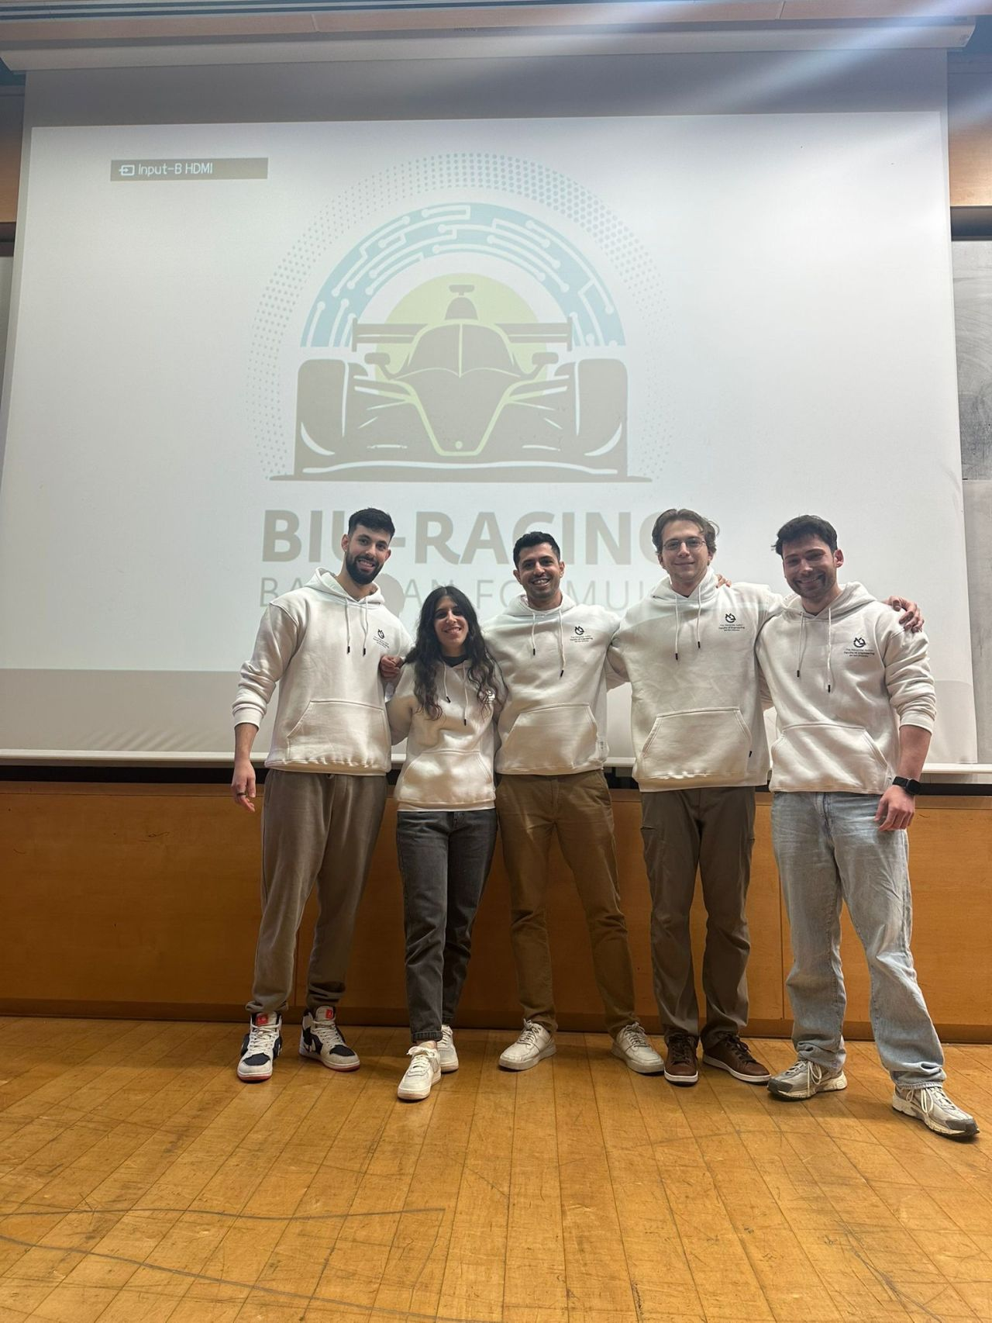
משמאל: שחר אדמוני (מייסד וראש הקבוצה), רותם סילם (ראש צוות חשמל), רוני מורדכייב (ראש צוות אופרציות), בני פרובטורוב (ראש צוות מכאניקה), יונתן בן בשט (ראש צוות תוכנה ובקרה).
חשוב לציין שיש איתנו ראש צוות נוסף, עידו סמוחה- ראש צוות ניהול מוצר שלא יכל להגיע לאירוע פתיחה.

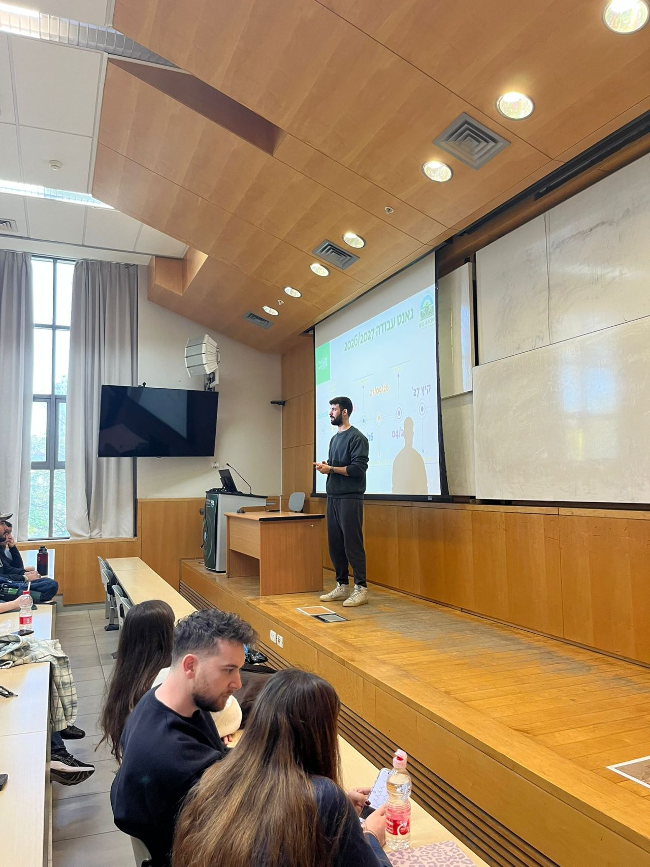
תמונה מאירוע יריית פתיחה לשנת 2026-2027 BIU RACING

פרדיננד פורשה אמר פעם: "לא הצלחתי למצוא את מכונית הספורט של חלומותיי, אז בניתי אותה בעצמי."
יש רגע כזה בלימודים, שבו מבינים שלא באנו לאוניברסיטה רק כדי ללמוד תיאוריה, אלא כדי ליצור טכנולוגיה בידיים. זה בדיוק מה שקרה כאן בבר אילן ב-6.1.
באותו יום השקנו לראשונה את BIU Racing, קבוצת ה-Formula Student הראשונה של האוניברסיטה.
ברוב המקומות בעולם, סטודנטים מצטרפים לקבוצה קיימת והופכים לבורג במערכת. כאן הדף חלק. למעלה מ- 300 סטודנטים מהנדסה, משפטים, מדעים מדויקים וכלכלה הגיעו כדי לשמוע איך בונים היסטוריה מאפס.
אז על מה כל הרעש? מדובר באחד הפרויקטים הסטודנטיאליים היוקרתיים בעולם. המטרה שלנו ברורה: תכנון וייצור של רכב מרוץ חשמלי מלא, שיתחרה על המסלולים באירופה בקיץ 2027.
זו לא רק תחרות מהירות, אלא מבחן הנדסי וניהולי מקיף. דמיינו שמהנדסים מחברות ענק כמו פורשה, מרצדס ופרארי מקדישים זמן כדי לבחון את המוצר שלכם. כדי לנצח, אנחנו צריכים להוכיח עליונות בשני מישורים
1. הסטטי: הגנה על התכנון ההנדסי, אנליזות, בחירת חומרים, ומודל עסקי ושיווקי מלא.
2. הדינאמי: הרכב עולה למסלול למבחני תאוצה, יציבות בפניות וסיבולת קיצונית.
מי מאחורי ההגה? אני, שחר אדמוני, ראש הקבוצה וסטודנט שנה ג' להנדסת חשמל שהחליט לקחת את היוזמה הזו בשתי ידיים. בהובלה עם יונתן בן בשט ושאר ראשי הצוותים שלנו, רותם סילם, בני פרובטורוב, רוני מורדכייב ועידו סמוחה, הבנו שזו ההזדמנות לרכוש ניסיון שאין בשום קורס אחר.
המסע של BIU Racing רק התחיל. תעקבו, אנחנו הולכים לנסוע מהר.
שחר

